第1回 あみはり キッズ スキー大会 開催

園児、小学校１、2年生対象のレース未経験・初級者向けの大会です。
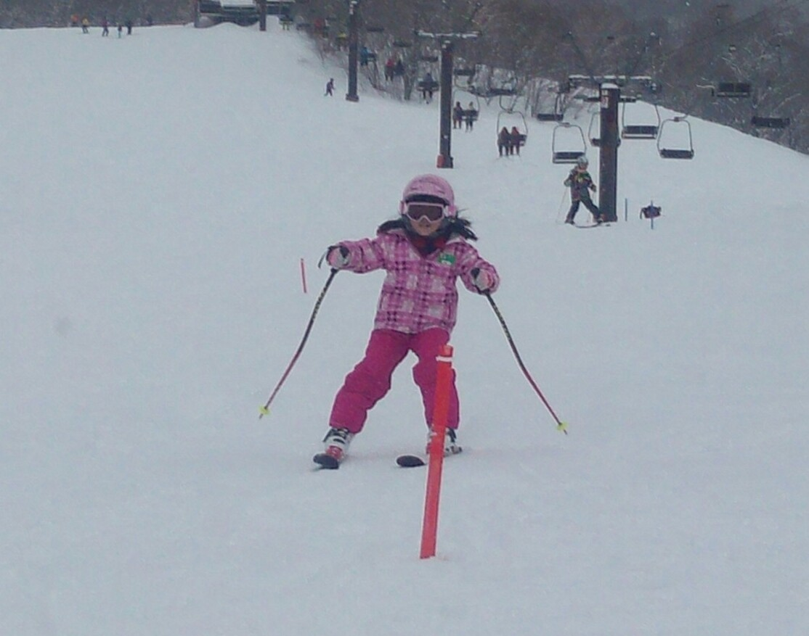
個人の部・親子ペアの部どちらも参加可能。

開催日 平成２６年３月９日（日）８：００～

会 場 網張温泉スキー場 スキーセンター前ゲレンデ

クラス 個人の部 【１組】園児年中 【２組】園児年長 【３組】小学生１年 【４組】小学生２年

親子ペアの部 【５組】園児＆親 【６組】小学生１、２年＆親
（親については、父母または祖父母）

参加料 個人の部 一人 １，５００円 親子ペアの部 一組 ２，０００円
個人＆親子ペア ３，０００円

詳しくは、網張スキー学校まで問い合わせください。

ＳＡＪ 網張スキー学校 ０１９－６９３－３１１５

